文档编号____________
保密级别____________

软件测试工程师管理系统
需求分析报告

浙江农林大学

目 录

1 引言 3
1.1 编写目的 3
1.2 项目背景 3
1.3 定义 3
1.4 参考资料 3
2 项目概述 3
2.1 软件总体说明 3
2.2 总体数据流图 3
2.3 使用者的特点 4
2.4 条件和限制 4
3 运行环境 4
3.1 运行软件系统所需的设备能力 4
3.2 支持软件环境 4
3.3 接口 4
3.4 故障处理 4
4 软件详细要求 4
4.1 性能需求 4
4.2 功能需求 4
4.2.1输入工程师资料 5
4.2.2删除指定工程师资料 5
4.2.3查询指定工程师资料 6
4.2.4修改指定工程师资料 6
4.2.5计算工程师月薪水 6
4.2.6保存工程师资料 6
4.2.7输入工程师资料 6
4.2.8输出工程师资料 6
4.2.9清空所有工程师资料 6
4.2.10打印工程师资料信息报表 6
4.2.11从文件重新得到工程师资料 7
4.2.12退出系统 7
5 数据需求 7

引言

编写目的
本软件需求规格说明的目的在于为《软件测试工程师管理系统》项目的开发提供：
- 提出软件总体要求，作为软件开发人员和最终使用者之间相互了解的基础；
- 提出软件功能要求、性能要求、接口要求、数据结构等要求，作为软件设计和程序编制的基础；
- 为软件测试提供依据。
本软件需求规格说明的读者对象主要是项目主管、软件设计人员和最终用户。

项目背景
该项目的实施主要是为提高公司人员的管理效率，更快的了解公司的人员的组成结构和详细资料而进行旧版本的更新。
- 本系统的名称：员工管理系统
- 本项目的用户是：公司的人事管理部门（一般用户），系统管理员
- 本项目的开发者：叶震源，徐遹达，苏一少，李钰枫
- 本项目采用的架构模式为浏览器/服务器（B/S）架构

定义
数据字典：关于数据的信息的集合，也即是对数据流图中包含的元素的定义的集合。
MVC Model View Controller，是模型(model)－视图(view)－控制器(Controller)的缩写。
UCM 是 UESTC Campus Map 的简称。

参考资料
（0）《软件测试工程师管理项目条款》—Js.Me。
（1）《软件工程导论》（第6版）清华大学出版社
（2）MySQL官方文档：https://dev.mysql.com/doc/refman/5.7/en/
（3）HTML5官方文档：https://www.w3.org/html/ig/zh/wiki/HTML5
（4）jQuery官方文档：https://www.jquery123.com/
（5）Flask官方文档：https://flask.palletsprojects.com/en/1.0.x/

项目概述

软件总体说明
本项目的目标是完成一个计算机人事管理系统，实现人事管理的自动化。系统的主要功能包括：人事信息的录入、管理、查询、删除、生成报表，记录操作人的修改性操作等。
进入本系统提供用户选择菜单，要求人机界面友好，具有错误处理和故障恢复能力。

总体数据流图
按照功能设计，系统数据流图如下：
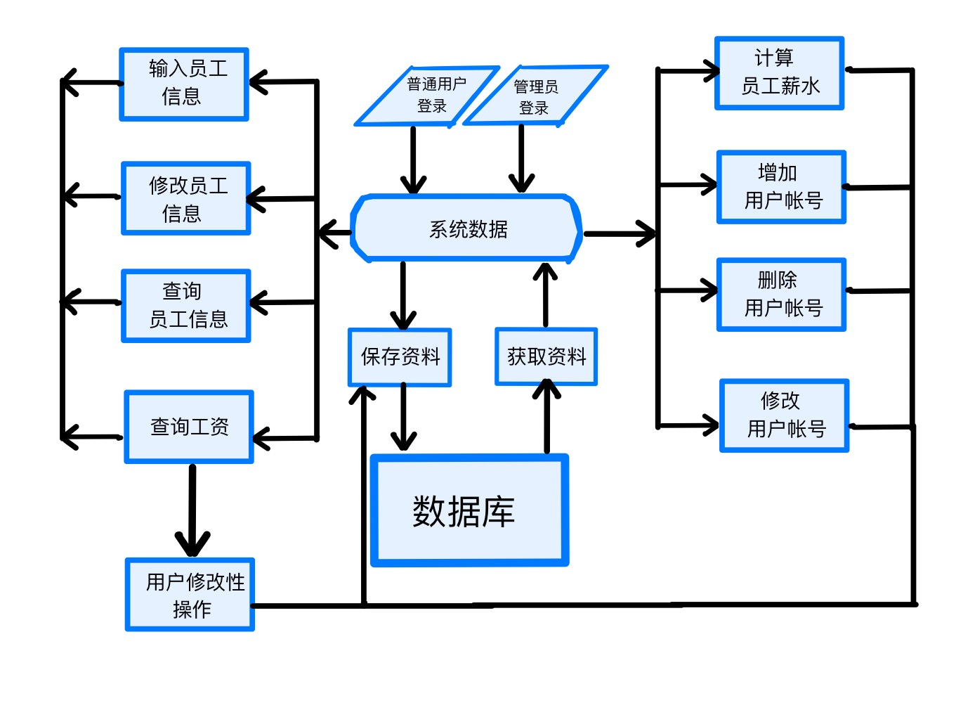
图一：系统数据流图

使用者的特点
本软件的最终用户是公司人事部门员工和公司运维人员。具有计算机操作和使用技能。且熟悉业务。

条件和限制
为了使本系统尽快投入使用，要求本系统的开发周期较短，要求在年内3个月内完成。因此要求系统设计一人，程序员两人，测试工程师一人。

运行环境
本软件的最终运行环境是操作系统Windows，系统要求Windows95/98/2000/me/NT/XP及以上环境，要求有中文平台或操作系统为中文的计算机上，运行软件系统所需的设备能力
一台微机：主频>=100，硬盘>=1M，内存>=1M；

支持软件环境
操作系统：Windows，版本最低要求Windows95/98/2000/XP。
开发环境：Microsoft Visual C++6.0,Visual Studio2017；

接口
该系统硬件和软件与外界软件没有接口，也不需要网络环境；
在界面上，要求使用鼠标选择，用户可以随时选择菜单进行；
在操作上，要求操作简单，通过少数的选择菜单或单击按钮即可完成操作；
在系统运行任何阶段，提示给用户当前系统的状态。

故障处理
当系统缺少参数等情况时，给出提示，并返回安全状态；
当系统出现故障无法返回时，用户的数据不能丢失，重新其它系统，可实现数据恢复。

软件详细要求

性能需求
要求本系统在完成各项功能的同时，要求系统处理迅速，处理事务需要长时间时，提示用户等待且等待时间在用户可接收的范围之内。

功能需求
根据系统功能的需要，对系统的功能进行划分，表示如下图：

增加指定员工账号
删除指定员工账号
修改指定员工账号或密码
输入员工信息
修改员工信息
查询员工信息
查询员工工资薪水
计算员工薪水

记录用户的修改性操作

退出系统
员工信息管理系统
图二：软件测试工程师管理系统功能
下面详述每一项功能的要求：

4.2.1增加指定员工账号
员工能否登陆系统取决与管理员是否为其创建员工账号，员工自身无法创建账号
管理员创建账号时：
账号为员工工号，不能其他字符
密码是都为1

4.2.2输入员工信息
员工登陆后应第一时间填写身份资料
员工的资料主要包括：编号、姓名、性别、生日、籍贯、学历、地址、电话、工龄、基本薪水。
编号：编号为数字，编号使用4为位数字，格式为0001、0002….，不能重复。
姓名：为字符，最长不超过20个字符。不能为空。
性别：用数字表示0表示女，1表示男。不能为其它数值。
生日：用数字分别表示年、月、日。格式例如：年使用四位数字表示，月使用1-12表示， 日使用1-31表示。范围是（1900，2004）
籍贯：使用字符表示，最长不超过10个字符。不能为空。
学历：使用数字表示高中0、学士1、硕士2、博士3、其它为4。不能为其它数字。
地址：使用字符表示，最长不超过30个字符。不能为空。
电话：使用字符表示，最长不超过15个字符。不能为空。
工龄：使用数字表示，工龄范围是(0,50]。
基本薪水：为实型，不能为0。
对这些输入的信息进行合法性检查。保证系统接收合法的输入。用户输入错误时具有提示功能和重新输入功能。

4.2.3修改指定员工账号或密码
在员工忘记密码后，向相应的主管提出申请，经过审批后只有管理员才有资格修改员工账号或者密码

4.2.4修改员工信息
员工登陆后，如有身份填写问题可在修改信息页面中修改

4.2.5查询员工信息
显示员工的身份信息

4.2.6计算员工工资薪水
根据当月的月效益，计算员工的当月工资。在计算其工资时要扣除当月的保险金。计算薪水的算法如下：
员工的月应发的薪水如下计算方法：
薪水＝（基本工资＋10╳月有效工作日天数＋月效益╳工作年限÷100）╳0.9－月保险金

4.2.7记录用户的修改性操作
用户每次点击确认修改时，对自己身份修改的操作应该记录下来，保存在数据库里

4.2.10打印员工工资薪水时

（不确定输出的样式）
这时输出员工的所有资料和当月薪水，以表格的形式输出。格式如下：
****************************************************
*编号：0001 *
****************************************************
*姓名：张大同 *
****************************************************
*性别：男 *
****************************************************
…….

4.2.12退出系统
当用户不再使用该系统后，可退出该系统。如果用户进行了影响员工资料信息的操作，提示用户是否进行保存。

数据需求
软件测试员工资料数据类型和说明。

成员 | 类型 | 说明
编号 | 整型 | 用四位数字表示。例如：0001
姓名 | 字符 | 0<表示长度<=20
性别 | 整型（枚举） | 0表示女、1表示男
出生日期 | 可使用结构体 | 年四个数字(1900<2004)、月两个数字(1-12)、日(1-31)
学历 | 整型（枚举） | 0高中1学士2硕士3博士4其它
籍贯 | 字符 | 0<表示长度<=10
地址 | 字符 | 0<表示长度<=30
电话 | 字符（数字或-） | 0<表示长度<=15，有分机时在后面使用’-’接分机号
工龄 | 整型 | 0<工龄<50
基本工资 | 实型 | 0<工资
表一：员工数据成员列表
其它数据需要：
月效益：实型
月保险金：实型
月工资：实型
保存员工资料文件：在当前目录下，名称为engineer.txt，为文本格式。
输出报表：在当前目录下，名称为report.txt，为文本格式。

